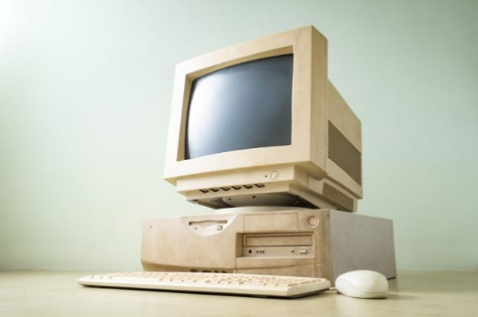Undersøg PC’en historie

T1 – Historie

# Opgavens fokusområder

* + Du kan på overordnet plan fortælle om computerens udvikling, herunder hardware, væsentlige aktører og banebrydende opfindelser
  + Du kommunikerer professionelt

# Kort fortalt

I denne opgave skal du sammen med en medstuderende indhente informationer og efterfølgende udarbejde en *Tip en 13’er* til dine medstuderende.

# Praktiske oplysninger

Du skal samarbejde med en medstuderende. Du får udleveret den film du skal se.

# Opgave

## Del 1 – Tilegnelse af viden

1. Sammen med din medstuderende skal du nu gøre dig klar til at se den udleverede film

Hav blyant og papir klar. Mens I ser filmen, skal I regelmæssigt pause denne, og sammen gøre jer notater om relevante facts, navne, datoer, årstal, begivenheder og andre interessante informationer

I skal altså uddrage det mest relevante fra filmen

1. Undersøg hvordan man udformer en *Tip en 13’er*. Du kan søge inspiration i disse 3 eksempler: [Julequiz](https://eventcenter.dk/wp-content/uploads/2016/11/julequiz-tip-13.pdf), [Sofias konfirmation](https://littleme.dk/wp-content/uploads/2019/01/Skærmbillede-2018-12-29-kl.-15.13.55.jpg) og [Har du styr på Bibelen?](https://www.bibelselskabet.dk/sites/default/files/styles/crop1290x650/public/2018-04/tipen13er.jpg?itok=amwkm89G) Du skal altså ikke løse disse opgaver, men alene kigge på hvordan spørgsmål og svar kan angives.

## Del 2 – Test af viden

Du skal nu sammen med din medstuderende skabe en *Tip en 13’er*. I skal tage udgangspunkt i de informationer som I indhentede, mens I så jeres udleverede film.

Du og din medstuderende kan søge inspiration i nedenstående skema.

Husk at sørge for, at hvert spørgsmål har 3 forskellige svarmuligheder. Husk også at notere de 13 rigtige svar i en facitliste, så denne bagefter kan anvendes til at tjekke om de andre grupper har bevaret spørgsmålene korrekt.

|  |  |  |  |  |
| --- | --- | --- | --- | --- |
| Nummer | Spørgsmål | 1 | X | 2 |
| 1 | Hvem stiftede Apple?  1: Steve Jobs X: Steve Wozniak 2: Bill Gates | x |  |  |
| 2 | Hvor var valves brugt?  1: RAM X: Mainframe 2: Motherboard |  | x |  |
| 3 | Hvilket firma opfandt microprocessor?  1: AMD X: Apple 2: Intel |  |  | x |
| 4 | Hvad var den første personlige computer?  1: X: IBM 5150 Altair 8800 2: Kenbak-1 |  | x |  |
| 5 | Who did Bill Gates co-found Microsoft sammen med?  1: Paul Allen X: Steve Casing 2: Roger Mellen | x |  |  |
| 6 | Who did Steve Jobs asks for money to start Apple?  1: Bill Smith X: Robert Taylor 2: Arthur Rock |  |  | x |
| 7 | Hvor mange år gik der fra den første computer til Apple2?  1: 1 år X: 2 år 2: 4 år |  | x |  |
| 8 | Hvor gammel var den yngste der arbejde i Apple da de startede?  1: 14 X: 16 2: 13 | x |  |  |
| 9 | Hvad hedder det første spreadsheet?  1: Excel X: VisiCalc 2: Multiplan |  | x |  |
| 10 | Hvor lang tid tog det fra at Pc’en blev brugt til hobby, til at den blev brug på Wall Street?  1: 3 X: 5 2: 8 |  | x |  |
| 11 | Hvornår gik Apple public?  1: 1982 X: 1979 2: 1980 |  |  | x |
| 12 | Hvor meget var Steve Jobs værd, da han var 23?  1: 2mil X: 500 tusinder 2: 1mil |  |  | x |
| 13 | Hvor meget var Steve Jobs værd, da han var 25?  1: 100mil X: 20mil 2: 70mil | x |  |  |

## Del 3 – Test af kompetencer

Nu skal du og din medstuderende afprøve de andre gruppers *Tip en 13’er*. I må gerne bruge Internet til at finde de rigtige svar. Når I har besvaret alle spørgsmål, kan I sammenligne jeres besvarelser med gruppens facitliste.

## Kriterie for færdiggørelse

Opgaveløsningen er færdig når du…

* Har læst eller set materialet i del 1
* Har udarbejde en *Tip en 13’er* fra del 2
* Har løst de andre gruppers *Tip en 13’er* i del 3 korrekt

… eller når dagsplanen angiver en ny aktivitet.